Roteiro Aula: BTC220 - Aula 5 e 6
Responsável: Prof. Danilo T. Amaral, MsC. João A. Teodoro
E-mail: danilo.trabuco@ufabc.edu.br, joao.teodoro@ufabc.edu.br

Aula 5
Desenvolvimento de Potenciais Fármacos como Novas Terapias - Estudo de Caso: Redesign de fármacos em processos inflamatórios
–––––––––––––––––––––––––––––––––––––––––––––––––––––––––––––––––––––––––––
PDB: 8C3U
Sequence: APVRSLNCTLRDSQQKSLVMSGPYELKALHLQGQDMEQQVVFSMSFVQGEESNDKIPVALGLKEKNLYLSCLKDDKPTLQLESVDPKNYPKKKMEKRFVFNKIEINNKLEFESAQFPNWYISTSQAENMPVFLGGTKGGQDITDFTMQFVS (153 aa)
Ligante: T9C (S)-4'-hydroxy-3'-(6-methyl-2-oxo-3-(1H-pyrazol-4-yl)indolin-3-yl)-[1,1'-biphenyl]-2,4-dicarboxylic acid
–––––––––––––––––––––––––––––––––––––––––––––––––––––––––––––––––––––––––––
Conversor de extensão: https://www.cheminfo.org/Chemistry/Cheminformatics/FormatConverter/index.html

Parte I - PDB e Análise Estrutural da Proteína

- Acesse o navegador de sua preferência e acesse o site https://www.rcsb.org/;

- No campo de pesquisa busque por “8C3U”.
Obs: lembre-se que os bancos de dados estão sendo atualizados diariamente, que a pesquisa realizada em diferentes períodos poderá trazer quantidades distintas de dados.

- Clique no código da proteína “8C3U”;
Obs: Na próxima tela irá aparecer as informações da proteína, como: classe, organismo, sistema de expressão, tamanho da sequência de aminoácidos, peso molecular e resolução da estrutura 3D.

- Clique em “Download Files” e selecione “Legacy PDB Format”.
Obs: O arquivo baixado será um PDB, que terá como conteúdo informações como a sequência de aminoácidos.

- Acessar o site https://molstar.org/viewer/ ou https://open.playmolecule.org/ e fazer o upload do arquivo baixado na etapa anterior (passo 4).
Obs: O arquivo baixado “8C3U” mostrará 2 moléculas/proteínas, além da estrutura de um antagonista (ligante/substrato). As duas estruturas referem-se a cadeia A e B (é a mesma molécula ligada entre si). Para seguir o roteiro, baixar o arquivo pdb disponibilizado (8C3U-protein.pdb e 8C3U-ligand.pdb).

- Baixar o arquivo pdb disponibilizado no github (8C3U-protein.pdb e 8C3U-ligand.pdb) e seguir com esses arquivos.

- Fazer o upload desses novos pdb no site Mol* Viewer ou https://open.playmolecule.org/ e verificar a estrutura 3D.

- Fazer o upload das novas estruturas baixadas e verificar a estrutura.
Obs: se clicar em alguma parte da estrutura, irá verificar o resíduo aminoácido e os átomos da molécula.

Parte II - Regiões e Sítios de Ligação

- Acessar o site https://durrantlab.pitt.edu/fpocketweb/ e fazer o upload do “8C3U-protein.pdb baixado anteriormente (Parte I - passo 6);

- No canto inferior direito da página, haverá um botão “Start FpocketWeb” e irá iniciar a análise;

- Após finalizar a análise, sairá o resultado das regiões “pockets”. E, também uma tabela com algumas informações como “score” e “druggability”.
Obs: Para mostrar os “pockets” clique na lista com seu nome para mostrar a região dele.
NOTA: Escolher os “pockets” com drogabilidade (druggability) > 0.500.

- Clicar em “download” e irá baixar um arquivo pdb (zipado/compactado);

- Extrair os arquivos;

- Criar uma pasta (Dados-Drug-Discovery ou similar) copiar os arquivos “8C3U-protein_out.pdb” e “pocket1_atm.pdb” e “pocket2_atm.pdb” que estará dentro da pasta “pockets”;

- Acessar o site https://molstar.org/viewer/ e abrir os arquivos baixados (passo 12 e 13).
Obs: As novas regiões que irão aparecer são as regiões de melhor interação com substratos/fármacos e com melhor drogabilidade.

- No mesmo site (https://molstar.org/viewer/), faça o upload do “8C3U-ligand.pdb” e verifique se ele a região que ele aparece na molécula alvo é em algum dos “pockets” (1 ou 2) que foram os melhores na análise do Fpocket.

- Acessar o site https://sites.gatech.edu/cssb/FINDSITE-COMB-2/ ;

- Escolher “For virtual LIGAND screening”;

- Escolher um nome em “Sequence name”, colocar email da ufabc e escolher o arquivo .pdb do seu alvo.
Obs: Ou sequência fasta.

- Fazer o upload no site https://molstar.org/viewer/;

- Analisar os sites que foram identificados e se algum deles “bate” com as informações dos arquivos anteriores;

- Acessar o site https://ftmap.bu.edu/login.php;

- Pode criar/acessar sua conta ou “Use FTMap without your own account”;
Obs: para aula clicar em “Use FTMap without your own account”

- Escolher um nome para “Job Name”, fazer o upload “8C3U-protein.pdb” em “Upload PDB”, e em “Chain” colocar “A”;

- Clicar em “Map”;

- Clicar no “ID” da sua análise (primeiro da lista).
Obs: Vai aparecer uma lista de análises e o status. Como essa análise demora, baixe o arquivo “8C3U-ftsmap.pdb” disponibilizado.

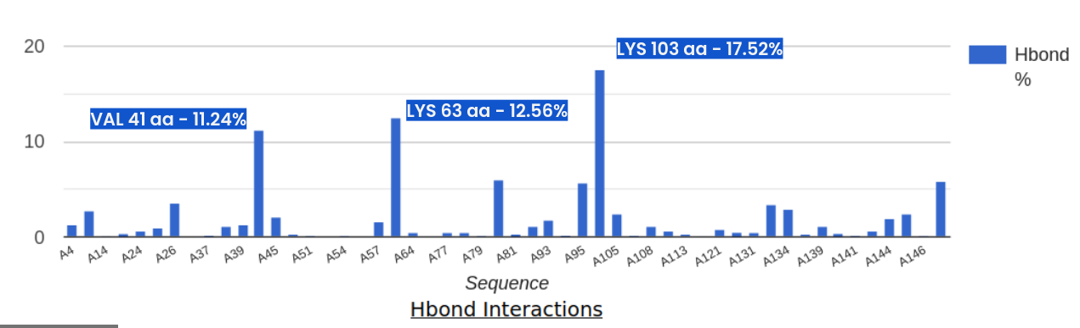
Obs: Os resultados do FTMap mostram os resíduos com forte afinidade para interação, geralmente seleciona as maiores porcentagens ou > 10%.

Aula 6
Parte III - Banco de Dados e “Docking” (E Dinâmica Molecular)

- Acessar o site https://zinc.docking.org/substances/home.
Obs: Apenas conhecer o site e ver as substâncias já estudadas e conhecidas. É possível filtrar de acordo com peso molecular, grupos como: FDA approved, entre outros.

- Acessar o site https://go.drugbank.com/drugs.
Obs: Navegar pelo site e verificar as substâncias já estudadas e conhecidas. É possível filtrar pelo Grupo: Aprovado, Experimental, etc; Mercado: USA, Canada, EU; peso molecular, entre outros.

- Pesquisar a sequência SMILES:
Cc1ccc2c(c1)NC(=O)C2(c3cc(ccc3O)c4ccc(cc4C(=O)O)C(=O)O)c5c[nH]nc5

- Olhar a lista com a resposta da pesquisa;
Obs: Verificar que as moléculas semelhantes estão sinalizadas como “tags” como “Approved”, assim pode selecionar potenciais novas alternativas semelhantes a já estudada.

- Baixar os substratos/ligantes previamente selecionados para as próximas análises, pasta “Substrato” - Se dividir em 4 grupos, cada grupo pega um substrato/ligante.
Obs: Ibuprofeno, Prednisona, Acetilcarnitina e Padimate O (todas as extensões .sdf, .smiles

- Acessar o site https://cadd.labshare.cn/cb-dock2/index.php e selecionar a opção “DOCK”
Obs: Uma outra opção online de docking https://rascar.science.uu.nl/haddock2.4/ (criar conta com e-mail institucional).

- Colocar o arquivo do alvo em .pdb (proteína alvo), esperar carregar;

- Colocar o arquivo .sdf do substrato, esperar carregar.

- Selecionar a opção “Search Cavities”.
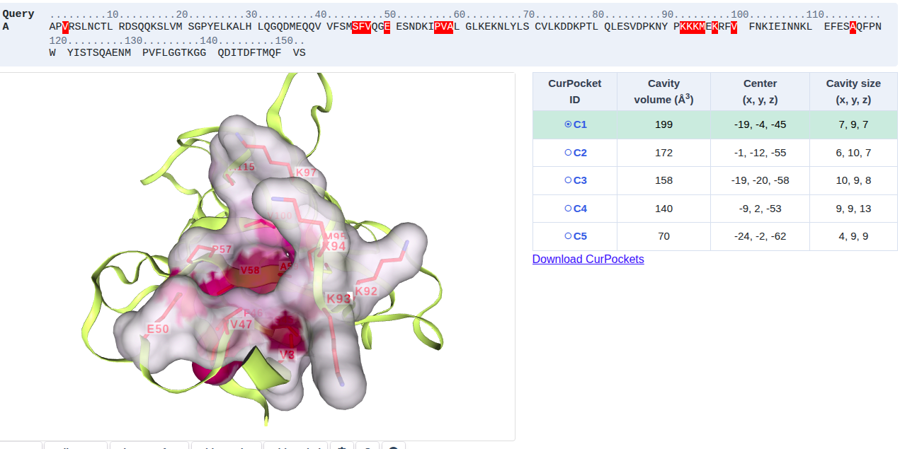
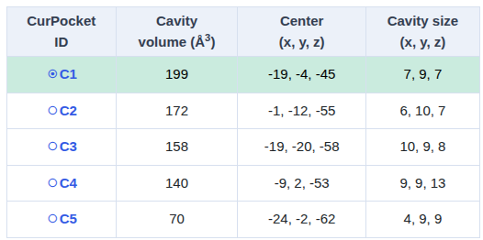

Obs: Por que é 1 cavidade, e ele selecionou aminoácidos que não estão do lado? (Query A).

- Esperar terminar a análise, e assim que terminar aparecerá um campo abaixo do email com o resultado, e clique em ”View Results”.
Obs: fazer para os 4 substratos: Ibuprofeno, Prednisona, Acetilcarnitina e Padimate O (passo 31).

- Verificar a tabela com “CurPOCKET ID” que terá as posições de interação/binding OU o resultado chegará via e-mail que foi inserido no formulário, e acessar o link (enviado) e verificar os resultados obtidos.

- Em “Contact View”, ver os resíduos de interação que se ligam nos substratos, verificar as pontuações “score”.

- Baixar todas as opções de “CurPOCKET ID” na opção de extensão PDB (protein-lingand);

- Acessar o https://molstar.org/viewer/ e verificar qual dos arquivos .pdb baixados está mais próximo do vina_dock-T9C.pdb (nosso substrato modelo).
Obs: Nesse caso, é importante verificar se a região que os novos substratos estão interagindo e se ligando, está próximo ou mesmo “pocket” do arquivo vina_dock-T9C.pdb. O arquivo vina_dock-T9C.pdb será disponibilizado na pasta pelo Prof.

- Escolher qual teve a melhor pontuação (mais negativa) e que está mais próximo do modelo.

- Acessar o WebGro (https://webgro.uams.edu/ProteinInWater/index.html).

- Criar uma conta/login usando o e-mail institucional.

- Adicionar em “file upload”, o melhor arquivo .pdb da etapa do docking.

- Realizar o seguinte setup:
  - Em “input parameters”, selecionar na caixa “Box type” a opção “Octahedro”,
  - Em “energy minimization parameters”, dentro de “steps” colocar 10.000.
  - Em “equilibration and MD run parameters”, no campo “simulation time” usar 25 ns, E “approximate number of frame per simulation” 5000.

- Clicar em “submit”.

Parte IV - Análise de Toxicidade e Farmacocinética e Resultados

- Analisar as melhores interações da Parte III (passo 39 ao 44) no site https://admetlab3.scbdd.com/server/screening;

- Adicionar os arquivos .sdf (Parte III - passo 31) - são os ligantes que tem potencial ação bioativa, e clicar em “Submit”;
Obs: Essa análise serve para prever potenciais toxicidades e fatores de bioviabilidade, entre outros.

- Clicar em “View” e analisar os resultados;

- Analisar as melhores interações no site https://biosig.lab.uq.edu.au/pkcsm;

- Clicar em “pkCSM”;

- Adicionar os arquivos SMILES (.smiles);

- Clicar em “ADMET” e analisar os resultados;

- Juntar todas as informações, analisar os resultados e selecionar o melhor substrato/ligante. Com base na pontuação do docking, região de ligação e toxicidade.

